安徽财经大学字

**本科毕业设计**

|  |  |
| --- | --- |
| **题 目** | 单击此处输入文字。 |
| **学 院** | **管理科学与工程学院** |
| **专 业** | **计算机科学与技术** |
| **班 级** |  |
| **学 号** |  |
| **姓 名** |  |
| **指导老师** |  |

**2023年 5 月**

安徽财经大学管理科学与工程学院

本科生毕业论文（设计）诚信承诺书

本人承诺：

1.所呈交的毕业论文（设计）《 基于Python的日常生活图像智能分类识别》，是在认真学习理解《安徽财经大学学位论文作假行为处理办法》和《管理科学与工程学院本科毕业论文（设计）工作管理办法》后，保质保量独立完成的，没有弄虚作假，没有抄袭别人的内容；

2.毕业论文（设计）所使用的相关资料、数据、观点等均真实可靠，文中所有引用的他人观点、材料、数据、图表均已注释说明来源；

3.毕业论文（设计）中无抄袭、剽窃或不正当引用他人学术观点、思想和学术成果，伪造、篡改数据的情况；

4.本人已被告知并清楚：学院对毕业论文（设计）中的抄袭、剽窃、弄虚作假等违反学术规范的行为将严肃处理，并可能导致毕业论文（设计）成绩不合格，无法正常毕业、取消学士学位资格或注销并追回已发放的毕业证书、学士学位证书等严重后果；

5.若在省教育厅、学校、学院组织的毕业论文（设计）检查中，被发现有抄袭、剽窃、弄虚作假等违反学术规范的行为，本人愿意接受学院按有关规定给予的处理，并承担相应责任。

学生（签名）：

年 月 日

指导老师（签名）：

年 月 日

**基于Python的日常生活图像智能分类识别**

**摘 要**

随着图像和视频型信息量的爆发性增长，如何从一张图片中获取图片上的相关信息，是一件很麻烦的事情。但是通过智能图像识别可以将人工完成的任务转换为计算机自动实现。需要处理的图像信息也越来越多，基于图像的物体识别被广泛应用。

该系统本课题将通过利用Python与PyQt5以及百度AI等开放平台开放接口，分类实现智能识别图片上的信息项目。实现对通用物体和场景、动植物、果蔬菜品、车型、商标、图像主体、货币、红酒等多类型日常生活图像物体品种的快速识别及属性信息展示。

本文对相关原理进行广泛研究的基础上， 基于百度AI开放平台，使用pyqt构建UI界面，设计了一个智能图像分类系统，能够通过调用百度AI开放平台的接口对图片进行分类识别，同时还实现了历史数据的存储和查询。该系统大致由百度sdk、后端数据处理、数据库和UI交互界面四个模块组成，具有快速准确地识别图片和友好的人机交互界面等优点。未来，该系统还可以进一步拓展，加入深度学习算法和多种图片处理功能，提高系统的可扩展性和性能。

**关键词：**Python；PyQt5；图像识别；百度AI

**Intelligent classification and recognition of daily life images based on Python**

**Abstract**

With the explosion of information in the form of images and videos, it can be difficult to get information from a picture. However, through intelligent image recognition, the tasks completed by human can be converted to automatic realization by computer. More and more image information needs to be processed. Image based object recognition is widely used.

This project will use Python and PyQt5, Baidu AI and other open platform open interface, classification to achieve intelligent identification of information items on the picture. Rapid identification and attribute information display of various types of daily life image objects such as common objects and scenes, animals and plants, fruit and vegetable dishes, car models, trademarks, image subjects, currencies, wine and so on.

Based on the extensive research on relevant principles, this paper designs an intelligent image classification system based on Baidu AI open platform, and uses pyqt to build UI interface. It can classify and recognize pictures by calling the interface of Baidu AI open platform, and also realizes the storage and query of historical data. The system is roughly composed of Baidu sdk, back-end data processing, database and UI interactive interface four modules, has the advantages of fast and accurate picture recognition and friendly human-computer interaction interface. In the future, the system can be further expanded to include deep learning algorithms and a variety of image processing capabilities to improve scalability and performance.

**Keywords：**Python; PyQt5; image identific

**目录**

1 引言 1

2 可行性研究 2

2.1业务流程图 2

2.2 系统流程图 2

2.3数据流图 4

2.4数据字典 4

2.5可行性分析 6

2.5.1 经济可行性 6

2.5.2技术可行性 6

2.5.3 操作可行性 7

3 需求分析 8

3.1 系统综合需求 8

3.1.1功能需求概述 8

3.1.2 系统性能需求概述 8

3.2 E-R 图 8

3.3 系统数据流图 10

3.4 数据字典 11

4系统设计 13

4.1总体设计 13

4.1.1 系统功能结构 13

4.1.2 系统结构层次图 14

4.2 数据库设计 14

5 详细设计 17

5.1用户注册功能 17

5.2用户登录功能 17

5.3修改用户信息功能 18

5.4图像识别功能 19

5.5客户信息管理功能 20

6系统测试 21

6.1编码测试 21

6.2测试 22

6.2.1测试用例 23

6.2.2测试结果 25

6.3测试评价 26

7 系统使用说明 28

7.1系统运行环境和配置 28

7.2 系统操作说明 28

7.2.1.注册及登录模块 28

7.2.2用户管理模块-超级用户 31

7.2.3用户使用模块 32

7.2.4自动模式识别模块 32

7.2.5特定模式识别 33

7.2.6历史记录模块 34

8总结 36

参考文献 37

# 1 引言

改革开放以来，我国迅速凭借着开放的经济政策和低廉的人力成本吸引了大量的外资，实现了经济的腾飞。但是随着中国人口优势逐渐减弱，人力资源成本不断攀升，无论是传统行业还是新兴产业都面临劳动力紧缺的局面，这迫使人们寻求提高生产效率的方法，同时降低人力投入成本。

传统的图像识别技术主要包括以下方法：

图像识别技术是计算机视觉领域的一个重要分支，通过对图像进行分析和处理，从而实现对图像内容的自动识别。数字图像技术的发展以及数据量的增加，图像识别技术在各个领域的需求不断增长，例如医学诊断等领域。随着深度学习技术的快速发展，图像识别技术在准确性和实用性方面取得了重大突破，使得越来越多的实际问题得以解决。图像识别技术已经在我们的日常生活中随处可见，比如手机的人脸识别解锁、小区刷卡开门、停车场出入口自动识别车牌。

模板匹配：通过比较输入图像与预定义模板的相似性来进行识别。优点是简单易实现；缺点是对图像的旋转、缩放和光照变化敏感。

特征提取：通过提取图像的特征，然后进行分类。优点是对一定程度的变换具有鲁棒性；缺点是特征选择对结果影响较大，需要专家知识。

机器学习方法：使用机器学习算法对图像进行分类。优点是可以自动学习特征权重；缺点是需要大量标注数据和调整参数。

但是这些传统的机器学习技术相比与新兴的深度学习存在以下问题：

特征工程依赖：传统的图像识别技术依赖于手动设计和选择特征，这使得特征提取过程受到人工经验和先验知识的限制。

处理大数据的局限性：传统的图像识别方法在面对大规模数据集时，往往难以有效处理。而深度学习模型能够处理大量的数据，随着数据量的增加，模型的性能也会不断提高。

预处理和特征工程复杂度：传统的图像识别技术通常需要进行复杂的预处理和特征工程，以提高模型性能。然而，深度学习模型可以直接从原始图像数据到目标任务进行端到端的学习，降低了模型构建的复杂性。

# 2 可行性研究

## 2.1业务流程图

日常物品分类识别系统主要工作步骤如下：

1、图像采集：可以通过摄像头和本地图片两种方式进行输入。

2、图像处理：对采集的图像进行灰度化、二值化、去噪、倾斜度矫正、字符切割、归一化等处理，生成可供计算机处理的数据。

3、图像识别：包括提取特征、图像分类、进行识别最后输出结果。



图2.1 业务流程

## 2.2 系统流程图

为用户提供一个日常物品识别系统，整个系统可以分成以下几个程序：

用户登录/注册：首先，用户需要通过登录或注册功能进入系统。

图像数据处理程序：对图像进行预处理等步骤。

模式选择程序：登录成功后，用户可以选择想要进行的识别模式，如物体识别、菜品识别等。

图像识别程序：系统开始对用户输入的图像进行识别处理，最后显示识别信息，并保存在历史记录中。



图2.2 系统流程图

## 2.3数据流图

本系统的顶层DFD如图2.3 所示，用户通过输入个人信息，并由管理员进行管理，结果再返回给用户；用户通过输入物品图像给系统，然后系统经过对图像的处理识别之后会得出物品信息，同时将预测的结果显示到页面上提供给用户。



图2.3 顶层数据流图

用户可以输入个人信息—用户名和密码，系统对输入信息进行判断是否合法，确定用户是否可以登录；用户将物品图像传入系统，首先可以选择图像采集，系统对图像进行处理，再对图像进行识别，最后对预测输出的结果进行处理，输出图像信息。

图2.4 1层数据流

## 2.4数据字典

鉴于存储数据的规模较大，数据字典只列出了一些具有代表性的部分，其他 数据则省略，本系统使用数据字典大致如下：



图2.5 数据字典

## 2.5可行性分析

### 2.5.1 经济可行性

（1）工作量估算

在软件开发阶段需要使用到的人力工作量百分比如下表2.1所示。

表2.1 毕业设计过程管理系统各个开发阶段的人力百分比

|  |  |
| --- | --- |
| 任务 | 人力（%） |
| 可行性研究 | 5 |
| 需求分析 | 10 |
| 概要设计和详细设计 | 25 |
| 编码和测试 | 60 |
| 总计 | 100 |

（2）成本估算

本系统的经济成本包括硬件成本：摄像头、计算机设备等；软件成本：集成开发环境软件、界面设计工具、数据库管理，百度AI开放平台调用权限等；人力成本：项目开发人员、项目管理人员、测试人员等。

硬件方面：开发计算机设备使用个人笔记本，自带摄像头。

软件方面：开发环境使用pycharm专业版，使用学生证认证可以免费获取一年许可证，界面设计和数据库管理有较多开源免费软件可以选择，同时，百度AI开放平台为新注册个人开发者提供了免费测试资源，可以在一年的时间内调用各个接口多达1000次，足够开发和测试使用。免费资源用完后，大部分接口的调用价格十分低廉，一年调用册数1万次以下时只需花费29元，而且调用次数越多，均价越低。

人力方面：本人可以独自完成开发和测试工作。

### 2.5.2技术可行性

本系统主要需要使用的技术如下：

图像处理和计算机视觉：项目中的图像处理和计算机视觉任务，如图像识别和分析，将已经证明可行的百度AI开放平台。

图形用户界面（GUI）：使用PyQt5创建用户界面，这是一种成熟的Python库，用于构建跨平台的桌面应用程序。PyQt5具有丰富的功能和稳定性，可以满足项目的需求。

网络通信：本项目依赖于网络连接，以便与百度AI开放平台进行通信。目前的网络技术已经足够成熟，可以确保在正常情况下，网络通信是稳定可靠的。

并行处理和多线程：项目中的一些任务，如识别功能，需要并行处理以提高性能。Python提供了多线程和多进程库，如ThreadPoolExecutor，可以有效地实现并行处理，从而确保项目的技术可行性。

系统兼容性：由于本项目使用Python和跨平台库（如PyQt5），因此具有良好的跨平台兼容性。这意味着可以在不同的操作系统和设备上运行，如Windows、macOS和Linux。

### 2.5.3 操作可行性

用户操作流程：本系统采用简洁直观的用户界面设计，界面上的按钮和功能清晰易懂，操作流程简单，用户只需按照系统提示进行操作，如选择识别模式、拍摄照片或上传本地图片，然后查看识别结果。这种简单的操作流程可以确保用户快速地完成任务，降低了使用难度，同时版本系统可以采用了前后端分离设计、多线程处理等技术，以提高系统性能和响应速度。同时，项目充分考虑了用户需求，提供了实用的功能，如自动识别模式，以帮助用户更准确地获取识别结果。

# 

# 3 需求分析

## 3.1 系统综合需求

### 3.1.1功能需求概述

本文设计的物品识别系统的主要功能就是一是进入系统时，如果是新用户则需要先进行注册操作，输入用户名、密码，点击注册后跟后台数据库进行交互，后台数据库核对无误后方可进行登录，若为已经注册的过的用户输入用户名和密码后直接进行登录。若是管理员可通过后台管理管理后台用户信息；普通用户登陆则只可以使用本系统，选择需要识别的物品图片，也可以直接通过照相机进行实时拍照识别，最后反馈图像信息。

### 3.1.2 系统性能需求概述

响应时间：系统在处理用户请求、图片识别等操作时，应具备较快的响应速度，以保证用户在使用过程中不会因等待过长而感到不便。

可扩展性：系统应具备良好的可扩展性，能够在需求变更或技术更新时进行方便的调整和扩展。例如，当需要增加新的识别模式时，系统应能够快速地进行功能扩展。

系统稳定性：系统在运行过程中应具备较高的稳定性，不易出现故障或异常，具备错误处理机制，当识别失败时能够正常运行并给出提示信息，确保用户体验不受影响。

安全性：系统应保证用户数据的安全性，防止数据泄露、篡改等安全风险。例如，系统应采用哈希加密技术对用户密码进行保护。

兼容性：系统应具备良好的兼容性，能够适应不同平台、操作系统和浏览器的运行环境。例如，系统应支持主流操作系统（如Windows、macOS和Linux）。

## 3.2 E-R 图

此次开发的图像识别系统，依赖于百度AI接口数据库中的图像数据，因此并不去需要对对后台数据进行过多的管理，本系统主要管理用户数据和已识别图像，后者主要保存在历史记录中。



图3.1 人员E-R图



图3.2 历史记录ER图



图3.3 实体关系图

## 3.3 系统数据流图



图3.4 顶层数据流图

图3.5 一层数据流图

在一层数据流图中，管理员可以管理用户信息，系统可以对用户输入的物品图像进行采集、处理、识别等，并且所有相关信息都会被存储起来。通过对一层数据流图中的各个模块进行功能拆分，可以得到每个模块的二层数据流图。



图3.6 二层数据流图-信息处理



图3.7 二层数据流图-信息管理



图3.8 二层数据流图-图像采集



图3.9 二层数据流图-图像处理



图3.10 二层数据流图-图像识别

## 3.4 数据字典

鉴于存储数据的规模较大，数据字典只列出了一些具有代表性的部分，其他 数据则省略。



图3.11 数据字典

# 4系统设计

## 4.1总体设计

### 4.1.1 系统功能结构



图4.1 变换型数据流图示例



图4.2变换型数据流图对应的软件结构图-用户管理



图4.3变换型数据流图对应的软件结构图-图像处理

### 4.1.2 系统结构层次图

整个系统功能模块的具体划分如下图所示。



图4.4 系统功能模块图

## 4.2 数据库设计

本系统的数据库主要由操作用户表，历史记录表组成，下面分别给出这些信息表：

操作用户表（密码，是否可用，是否是超级管理员，剩余可用识别次数）

历史记录表（编号，类别，标题，标签，识别时间，图片路径，详细信息）

由是否为超级管理员的标志来判断是否为管理员，管理人员可以管理用户，包括对用户删除和增加，还可以对用户的系统使用进行权限管理，控制用户可查询次数，默认为100次。而普通用户只能对系统进行功能使用。

为便于用户查看识别的历史记录，我们需要对识别结果信息进行保存，并且历史数据有所属，只有所属人员才能看到其本身的历史记录。考虑到系统的核心功能是利用百度AI开放平台进行图像识别并展示识别结果，我们需要一个简单而有效的数据模型来存储这些识别结果及相关信息。为此，我们设计了User和Record和的数据模型。

表4.1 操作用户信息表(User)

|  |  |  |  |  |  |
| --- | --- | --- | --- | --- | --- |
| 用途 | 记录用户的信息 | | | | |
| 字段名 | 类型 | 长度 | 键 | 中文名 | 默认值 |
| ID | interger |  | 主键 | 编号 | 无 |
| username | text | 10 |  | 用户名 | 无 |
| passwors | text | 20 |  | 密码 | 无 |
| active | interger | 20 |  | 是否可用 | 1 |
| superman | interger | 10 |  | 是否是超级管理员 | 0 |
| count | interger | 10 |  | 剩余可用识别次数 | 100 |

表4.2 历史记录表(Record)

|  |  |  |  |  |  |
| --- | --- | --- | --- | --- | --- |
| 用途 | 记录历史记录的信息 | | | | |
| 字段名 | 类型 | 长度 | 键 | 中文名 | 默认值 |
| ID | interger |  | 主键 | 编号 | 无 |
| d_type | int | 10 |  | 用于存储图像的类别，例如：1表示动物，2表示植物等 | 无 |
| title | char | 20 |  | 用于存储图像的标题或名称 | 无 |
| label | text | 20 |  | 用于存储图像的标签信息，例如：猫、狗、树等 | 无 |
| infos | text | 10 |  | 用于存储图像识别结果的详细信息 | 无 |
| path | char | 10 |  | 用于存储图像文件在本地系统中的路径。 | 无 |
| dt | datetime | 20 |  | 用于存储记录的创建时间 | 无 |
| User | text | 20 |  | 所属人员 | 无 |

这个简单的数据模型满足了我们当前的需求，同时具有一定的可扩展性。如果未来需要添加新功能或存储更多信息，可以轻松地在Record类中添加新的属性。Record数据模型的定义是基于Python的轻量级ORM框架Peewee。Peewee通过提供简洁的语法和强大的功能，使得操作数据库变得简单快捷。

# 5 详细设计

## 5.1用户注册功能

日常物品识别系统可供用户进行图像识别，但是，想要查看其它信息，进入系统系统时，必须先登入系统。在登录前若用户从未在系统注册个人信息，还需要添加个人信息记录才可以登录系统。用户输入个人信息后，系统会检查输入数据是否合法，输入不合法时，会弹出对话框“错误信息”；合法后，会插入用户信息到用户信息表，弹出对话框“成功注册”。如下图5.1



图5.1 客户信息输入盒图

## 5.2用户登录功能

日常物品识别系统的整个主体流程图是开始登录账号，开启功能界面，检测登录的账号：不是超级用户时，直接进行物品识别，对应界面功能；但如果是超级用户，还可在菜单模块选择切换为后台管理，对用户数据进行管理。



图 5.2 登录流程图

## 5.3修改用户信息功能

下面则是管理人员管理用户信息的流程图，用户信息显示后，进行修改用户信息，如果修改不成功则重新从开始进入；修改成功就结束。



图5.3 修改用户信息流程图

## 5.4图像识别功能

日常物品识别系统最关键的是识别结果。用户先选择识别类型，例如商标、果蔬等，在界面已经区分好的类型，然后选择需要识别图像，可以开启摄像头进行拍照识别，也可以选择本地图片，直接进行识别，识别一次后不会退出系统，可以继续进行识别，如果需要退出，点击菜单进行退出登录。

识别系统图像的录入方法主要是实时拍摄图像和本地图像，简化流程如下



图5.4 简化流程-PAD

## 5.5客户信息管理功能

整个限制通过pyqt5的委托类QItemDelegate实现。超级用户可在管理界面，增删用户通过acitve列修改，acitve改为0就是停用用户，1为可用用户，只可输入0和1；用户权限修改，通过superman列修改，superman改为1就是把用户改为超级用户，只可输入0和1；用户剩余查询次数修改，通过count列，只能输入正整数。如下图5.5



图5.5 客户信息管理盒图

# 6系统测试

## 6.1编码测试

采用白盒测试方法，测试系统登录界面代码结构、执行路径等是否正常运行。

用户登录流程图如下：



图6.1 白盒代码图



图6.2 登录模块流程图

表6.1 测试用例

|  |  |  |  |  |
| --- | --- | --- | --- | --- |
| 覆盖标准 | 测试用例 | 覆盖路径 | 预期结果 | 测试结果 |
| 判定覆盖 | 账号a，密码123（账号存在，密码不匹配） | s->a->c->d | 显示密码错误 | 正常 |
| 账号a，密码1234（账号存在，密码匹配） | s->a->c->d | 成功进入系统 | 正常 |

## 6.2测试

系统测试是软件开发生命周期中至关重要的一个阶段，主要用于验证整个系统或应用程序是否符合用户需求、满足质量标准和功能要求。

以下是基于黑盒测试技术在日常物品识别系统测试过程中设计测试用例方法的研究。

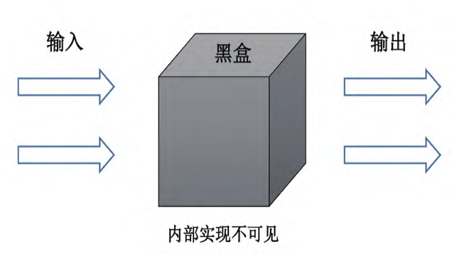

图6.3黑盒测试模型

### 6.2.1测试用例

（1）测试用例设计目的

功能测试用例的设计目的是验证应用的所有功能是否能够正常使用和展示，即使用人员可以按照各自需求正常使用系统，包括功能测试和性能测试，还要进行数据准确性的验证，验证各数据输入输出时系统是否识别准确[4]。

（2）测试用例设计内容

本系统测试可分为两个方面：一是管理端对用户信息进行修改验证；二是用户端系统登录功能验证、模式选择功能验证、摄像头功能验证、UI界面显示验证、物品识别准确率等验证。测试用例应在仔细分析需求，尤其是在保证测试用例的完整性和代表性的基础上，尽可能多地发现错误。测试用例在业务测试模块与功能测试模块利用黑盒测试原理，测试用例的具体操作步骤如下表所示：

1.管理端

表6.2 测试用例

|  |  |  |
| --- | --- | --- |
| Case 编号 | Testcase1 | 测试时间 |
| 测试项目 | 管理人员对用户进行管理 |  |
| 测试环境 | 服务器： | 网络： |
| 测试地点 |  |  |
| 测试人员 |  |  |
| 测试目的 | 用户权限修改 |  |
| 测试步骤 | 1．注册和登录“日常物品识别系统”， |  |
| 2．点击右上角菜单，进入“后台管理”界面 |  |
| 3．可查看“用户信息”； |  |
| 4．对用户信息进行修改。 |  |
| 预期结果 | 1. 可顺利注册登录系统； |  |
| 2. 可根据选择的按钮显示后台界面; |  |
| 3. 可完整查看后台用户数据 |  |
| 4. 用户数据修改保存 |  |
| 测试结果 | □通过 | □不通过 |
| 备注 |  |  |

2、用户端

表6.3 测试用例

|  |  |  |
| --- | --- | --- |
| Case 编号 | Testcase2 | 测试时间 |
| 测试项目 | 查看物品识别信息 |  |
| 测试环境 | 服务器： | 网络： |
| 测试地点 |  |  |
| 测试人员 |  |  |
| 测试目的 | 根据选择的图片显示物品信息 |  |
| 测试步骤 | 1．注册和登录“日常物品识别系统”， |  |
| 2．勾选“模式选择”标签-“菜品识别”； |  |
| 3．点击“本地图片”按钮 ； |  |
| 4．选择通过文件夹选择，本地图片 |  |
| 5．点击“开启相机”按钮； |  |
| 6．点击“拍照”按钮； |  |
| 7．查看识别出的“物品信息”。 |  |
| 预期结果 | 1. 可顺利注册登录系统； |  |
| 2. 可根据选择的标签显示查询结果; |  |
| 3. 开启相机可产生流畅的图像 |  |
| 4. 拍的照片清楚可识别 |  |
| 5. 产生“物品识别信息”内容与图片一致 |  |
| 测试结果 | □通过 | □不通过 |
| 备注 |  |  |

### 6.2.2测试结果

1.管理端

表6.4 测试效果

|  |  |
| --- | --- |
| 测试功能 | 测试效果 |
| 登录 | 能够拦截非法输入，测试通过 |
| 菜单选择 | 菜单可以顺利显示并点击跳转，测试通过 |
| 系统统计 | 对于用户注册的信息统计及时准确，符合预期 |
| 修改用户信息 | 前端显示和数据库存储均能实现，测试通过 |

2.用户端

表6.5 测试效果

|  |  |
| --- | --- |
| 测试功能 | 测试效果 |
| 注册 | 能过顺利注册，并且对于已注册的提示重复识别，测试通过 |
| 登录 | 能够拦截非法输入，输入不匹配的用户名密码提示密码错误，匹配进入系统 |
| 主界面显示 | 主界面显示正常，不存在模块缺失 |
| 本地图片 | 点击本地图片，可以快速跳转本地文件夹，用户选择完成后，立刻显示在主界面显示框中，画面显示完整，符合预期 |
| 实时拍照 | 点击“开启相机”按钮后主界面清楚显示相机此时拍摄画面，点击“拍照”后拍摄照片依旧清楚，符合预期 |
| 物品信息 | 对于拍摄或者本地图片，显示识别信息与其一致，测试通过 |

## 6.3测试评价

智能图像识别系统是目前人工智能领域中的一个重要应用方向。本文基于百度AI开放平台，采用pyqt构建UI界面，实现了一个智能图像分类系统。该系统实现了图片识别、数据处理、数据库和UI交互界面四个模块的功能。在百度AI开放平台的支持下，系统能够快速准确地对图片进行分类识别，并且具有友好的人机交互界面，方便用户使用和查询历史识别结果。

总体而言，本文所实现的智能图像分类系统具有以下优点：一方面，通过采用百度AI开放平台的开放接口，系统能够快速准确地识别图片，大大提高了识别效率和准确性；另一方面，系统的UI交互界面友好易用，能够为用户提供便捷的操作体验。

未来，智能图像识别技术还将不断发展和应用，我们可以对该系统进行进一步优化和拓展。例如，可以加入深度学习算法，提高识别准确性和扩展识别范围；还可以加入多种图片处理功能，如裁剪、旋转和滤镜等，提高图片处理的灵活性和效率。此外，系统还可以与云计算、大数据等技术结合，进一步提高系统的可扩展性和性能。

# 7 系统使用说明

## 7.1系统运行环境和配置

操作系统：Windows10

开发平台：PyCharm，使用起来简单，且功能齐全，并且对错误的表述清晰，能够很快找到程序运行错误之处，方便用户调试。

开发语言：Python语言具有很大强大运用各种库的功能，很多功能通过调用库就可以使用。

后台数据库：考虑到本系统数据模型较为简单，数据量较小，可以存储在本地，而sqlite3作为已经集成在Python标准库中的开源免费轻量级数据库系统，部署和维护变得非常简单，性能较好，非常适合本系统使用，本系统使用sqlite3存储历史信息。

UI框架Pyqt5，UI设计使用QtDesigner

sdk接口：百度AI提供。SDK提供的识别接口和相应的功能。

## 7.2 系统操作说明

### 7.2.1.注册及登录模块

用户注册登录界面，用户必须输入正确的注册或者登录信息才能够进入系统，注册登录后的信息都会进行合法性验证，如果这些信息出现问题就不能够登进入系统。 注册时用户名不能与已注册的用户名重复，登录时用户名和密码要匹配。

1.注册

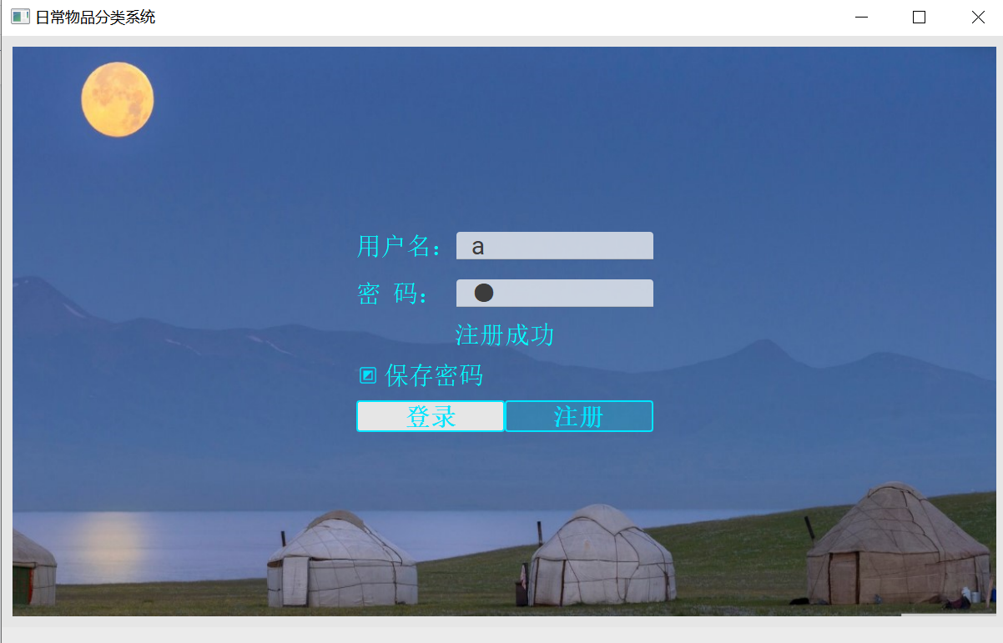

图7.1注册成功界面

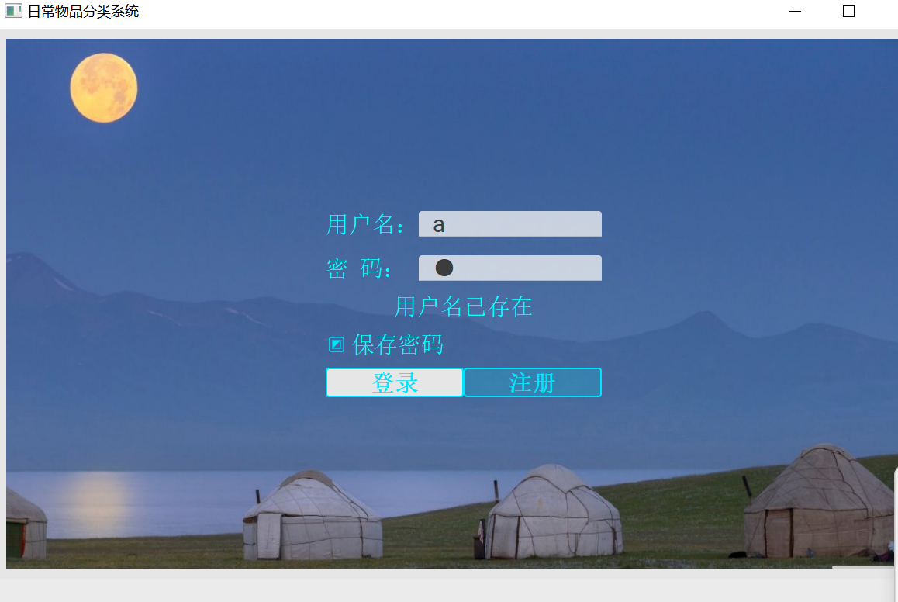

图7.2注册失败界面

2.登录

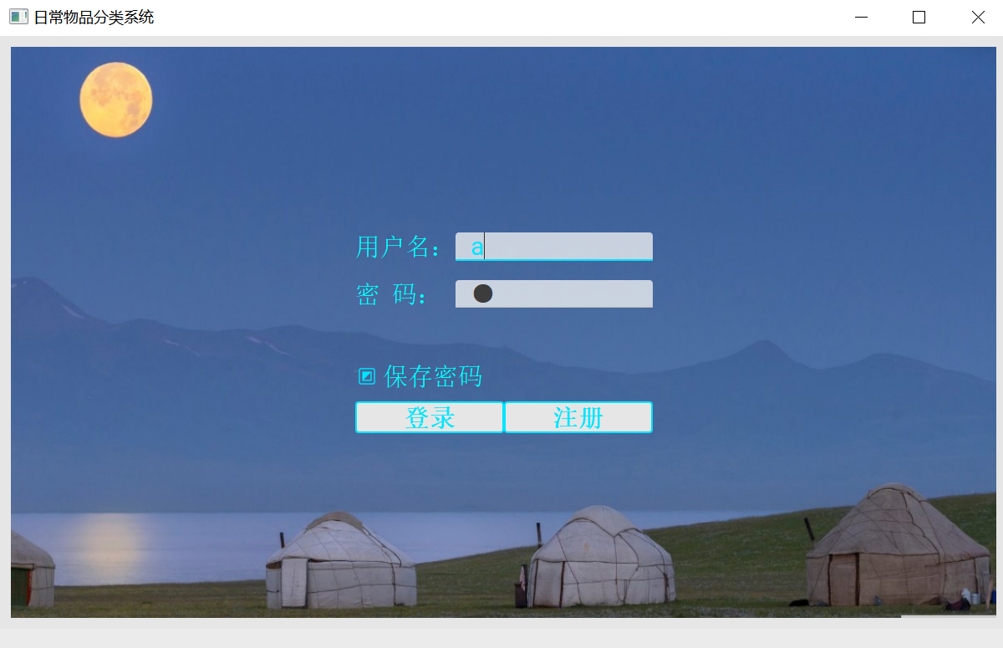

图7.3登录成功界面

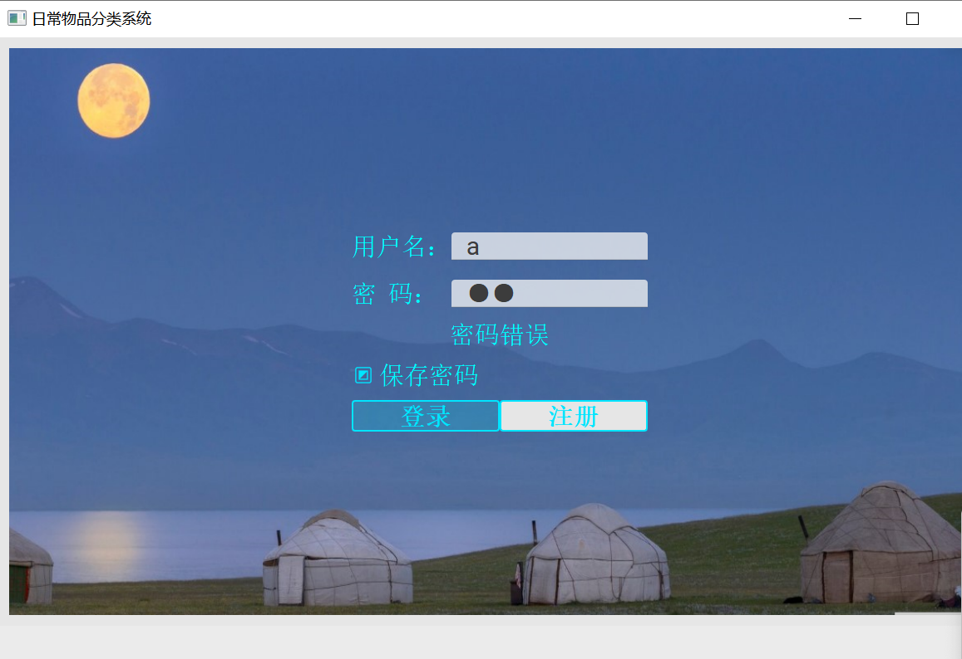

图7.4登录失败界面

### 7.2.2用户管理模块-超级用户

超级用户可点击管理界面右上角用户名处，选择后台管理。实现以下功能：

增删用户通过acitve列修改，acitve改为0就是停用用户，1为可用用户，只可输入0和1；

用户权限修改，通过superman列修改，superman改为1就是把用户改为超级用户，只可输入0和1；

用户剩余查询次数修改，通过count列，只能输入正整数。

修改完毕后可以点返回，返回主界面。

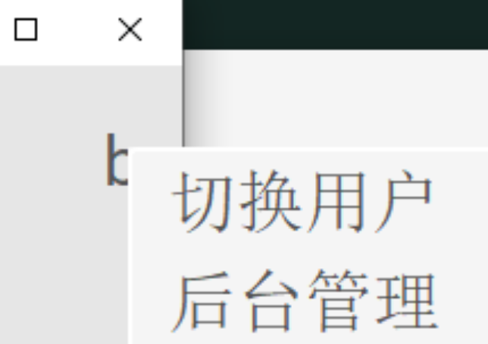

图7.5 主菜单图

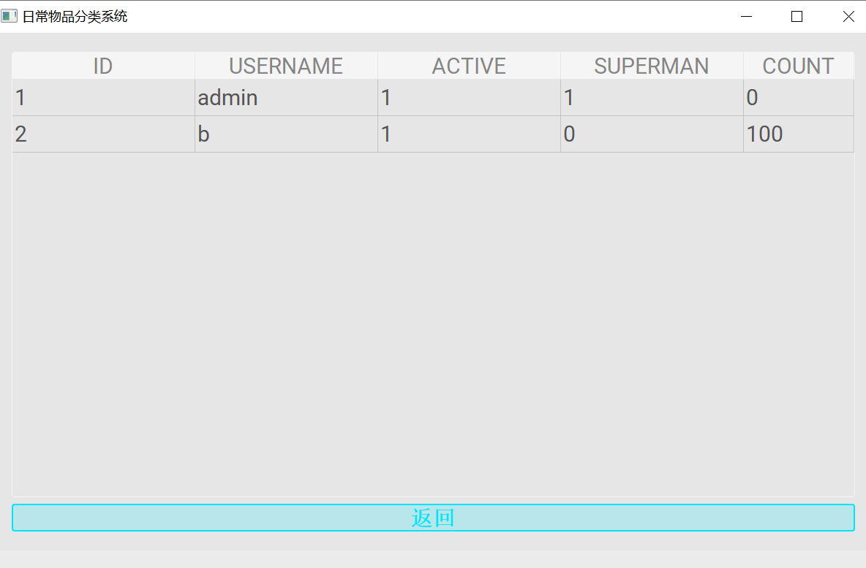

图7.6 后台用户图

### 7.2.3用户使用模块

主界面与超级用户一致，区别在于点击右上角用户名处，只有切换用户，进行重新登录处理。

### 7.2.4自动模式识别模块

用户可以通过摄像头拍照上传图片或者本地图片上传，系统进行物品识别，识别内容包括右上角的识别结果，及物品名称和置信度，以及物品下面的百度信息（由百度提供）和其他的识别可能，识别置信度太低则不会显示。

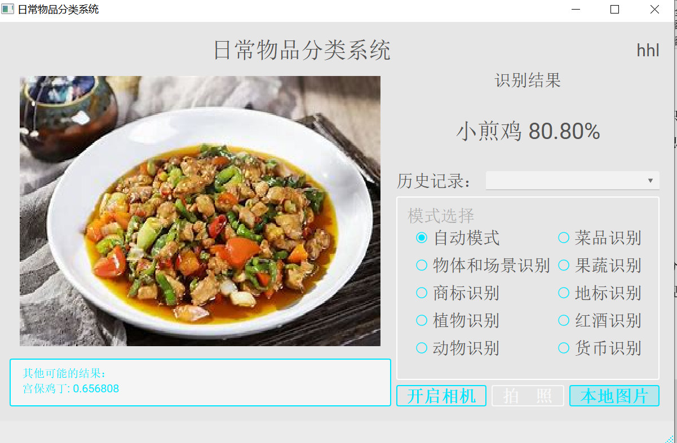

图7.7 自动模式识别图

### 7.2.5特定模式识别

用户使用系统时，首先进行模式选择，自动模式包含所有的类型不在进行细分，剩余的则是细分后的类型识别，例如选择菜品识别后，如下图，若是菜品，则出现菜品名称，若不是则显示非菜。

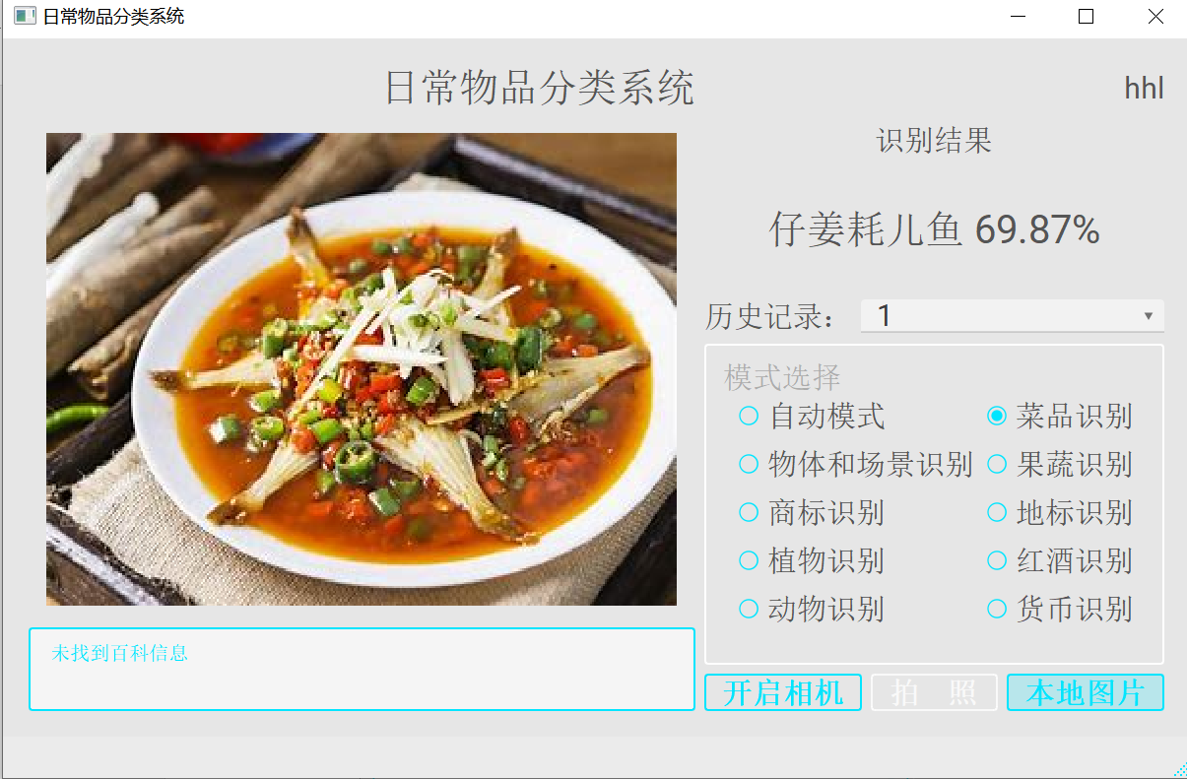

图7.8 图片与模式匹配情况

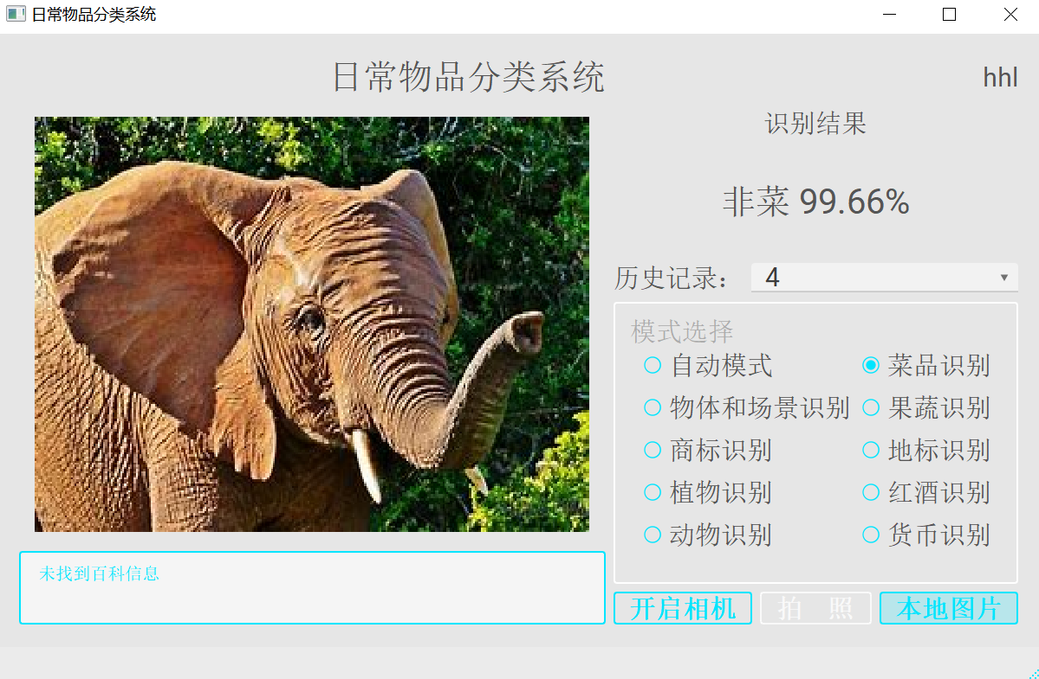

图7.9 图片与模式不匹配情况

### 7.2.6历史记录模块

点击主界面的历史记录，就可查看之前的识别图片及信息。

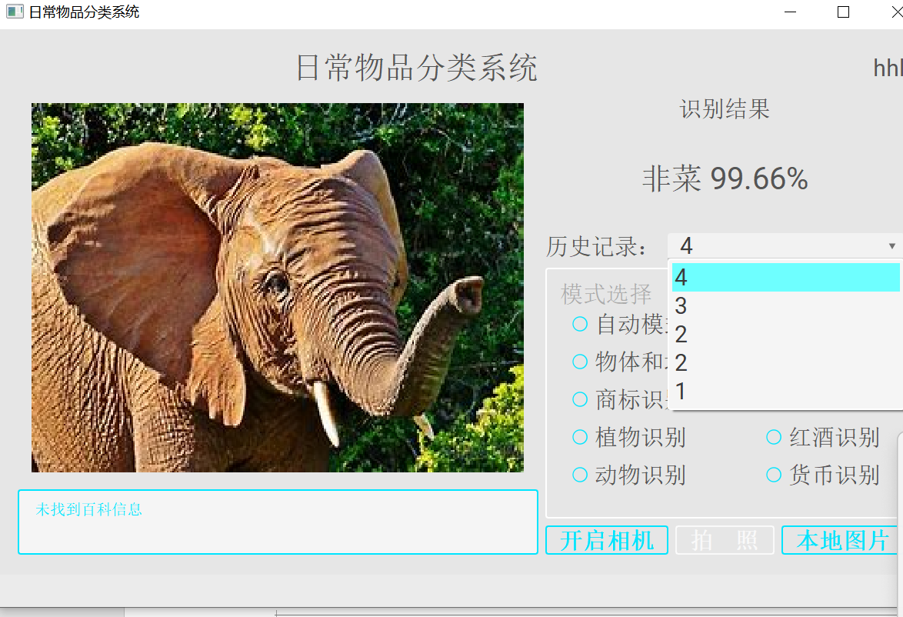

图7.10 历史记录模块

# 8总结

本次的毕业设计中我花费较多精力来完成了我们的所有课程的电子文档的书写设计和软件的开发。在毕业设计这段学习时间里,我本人的综合编程分析能力已得到较了一次较大的全面提升,并还认真系统复习完了一些之前已经学过的软件工程等一些在实际软件实际开发工作过程中能大量实际使用到的一些课程内容。通过学习毕业设计,我自己已经能够基本地学会pyqt5的使用。

对于此次开发的系统而言,由于功能模块并没有做出太多功能提供给用户选择,所以系统的功能设计还存在不足之处。对于数据的分类主要依靠百度AI接口，所以并不能做到自己分类，或者向下细分等。

毕业设计论文对于我这个毕业生来讲的借鉴意义都是非同寻常重要的,相当于我对我自己本科四年在校学习工作生活状态的总结。对于我本科期间毕业的设计我所能付出的一些努力也是相当值得敬佩的,在我以后的生活学习的生活过程中,我自己还会将会继续努力与奋进。

# 参考文献

[1].张焱鑫.基于PyQt5和百度AI开放平台的物体图像识别界面系统的设计与实现[J].软件,2021,42(09):58-60+134.

[2].李添斌. 基于深度学习的钢铁瑕疵检测算法研究[D].电子科技大学,2022.DOI:10.27005/d.cnki.gdzku.2022.003294.

[3].彭春蕾,高新波,王楠楠,李洁.基于可视数据的可信身份识别和认证方法[J].电信科学,2020,36(11):1-17.

[4].盛伟峰.基于黑盒测试技术的有线电视收视用户标签化系统测试方法研究[J].广播电视网络,2022,29(05):69-71.

[5].宫铭.计算机图像识别技术的应用及细节问题阐述与分析[J].信息与电脑(理论版),2019(01):7-8.

[6].李亚奇.计算机图像识别技术的发展现状与应用实践[J].信息与电脑(理论版),2019(14):30-31+34.

[7].邹栋,颜飞.计算机图像识别技术的发展现状与应用实践[J].计算机产品与流通,2017(09):13.

[8].尹雅楠.计算机图像识别技术现状及优化策略研究[J].无线互联科技,2021,18(04):80-81.

[9].张家怡.图像识别的技术现状和发展趋势[J].电脑知识与技术,2010,6(21):6045-6046.

[10].杜静.图像识别技术的应用与发展[J].科技视界,2019(31):90+106.DOI:10.19694/j.cnki.issn2095-2457.2019.31.041.

[11].肖潇.深耕计算机图像识别技术 “AI+安防”助力服务实战应用——专访依图科技业务发展副总裁罗忆[J].中国安防,2018(09):20-23.

[12].陈艳.图像处理与识别技术的发展应用[J].电脑迷,2018(06):132.

[13].马晨.基于视频流的图像识别技术发展与应用[J].电子技术与软件工程,2017(06):78.

[14].王一帆,张文译,周海滨,马向峰.图像识别技术的应用与发展[J].信息与电脑(理论版),2021,33(23):170-172.

[15].林章,陈家龙,黄陈建.基于高空瞭望图像识别的智能识别检测与报警系统应用研究[J].科技创新与应用,2022,12(36):117-120.

[16].Liu Wei,Ouyang Hengjie,Liu Qu,Cai Sihan,Wang Chun,Xie Junjie,Hu Wei. Image Recognition for Garbage Classification Based on Transfer Learning and Model Fusion[J]. Mathematical Problems in Engineering,2022,2022.

[17].Ismail Ahmad Puad,Aziz Farah Athirah Abd,Kasim Nazirah Mohamat,Daud Kamarulazhar. Hand gesture recognition on python and opencv[J]. IOP Conference Series: Materials Science and Engineering,2021,1045(1).

[18].Teoh KH,Ismail RC,Naziri SZM,Hussin R,Isa MNM,Basir MSSM. Face Recognition and Identification using Deep Learning Approach[J]. Journal of Physics: Conference Series,2021,1755(1).

[19].Huang Junlian,Zhao Dongyan,Lv Boxue. Application of Fuzzy Recognition in Image Information Recognition[J]. Journal of Physics: Conference Series,2021,1952(2).

[20].Yaohui Zhu,Weiqing Min,Shuqiang Jiang. Attribute-Guided Feature Learning for Few-Shot Image Recognition[J]. IEEE Transactions on Multimedia,2020,PP(99).